**Załącznik nr 1**

**I Zakres projektu:**

**Korytarz:** pożądanewydzieleniepomieszczeńwchodzących w składlaboratorium od pozostałej części korytarza ścianką aluminiową przeszkloną z drzwiami wejściowymi dwuskrzydłowymi z obu stron. Drzwi z możliwością zamknięcia na klucz, od strony klatki schodowej wyposażone w dzwonek. W przypadku kolizji z przepisami przeciwpożarowymi montażu ścianek nie należy wykonywać.

**Pomieszczenie 221, 222** –przeznaczone na pracownie laboratoryjne. Podłoga pokryta wykładzina chemoodporną. (stan obecny: w pomieszczeniu nr 222 parkiet). Ściany wyłożone płytkami ceramicznymi do wysokości 200 cm. (za wyjątkiem ścianki aluminiowej w pom. 221). W obu pomieszczeniach nad drzwiami umiejscowione natryski (myjki) uruchamiane przy pomocy dźwigni ręcznej. Oświetlenie zgodnie z obowiązującą normą PN-EN 12464-1 „Technika świetlna. Oświetlenie miejsc pracy. Część 1”. Obudowy oświetlenia hermetyczne. W pomieszczeniu nr 222 montaż klimatyzacji.

**W pomieszczeniu 222** w miejscu istniejącego przyłącza z odpływem montaż umywalki (woda zimna, woda ciepła) z szafką.

Po lewej stronie przy ścianie przygotowanie stanowiska do montażu dwóch dygestoriów o szer.1,20-1,80 m. Każde z dygestoriów musi posiadać możliwość podłączenia do kanałów wentylacyjnych. Do wywiewu powietrza z dygestorium należy zaprojektować kanały wykonane z blachy nierdzewnej oraz kwasoodporny wentylator dachowy, przeciwwybuchowy. Zalecany przepływ powietrza 750 m3/h. Do każdego dygestorium doprowadzone instalacje wg załączonych wymagań (zał. 1).

Na lewej stronie przy ścianie montaż wyciągu wentylacyjnego miejscowego podłączonego do istniejących przewodów wentylacyjnych (niezależny od wyciągu dygestoriów).

Instalacja elektryczna do podłączenia aparatury w wykonaniu hermetycznym. Na ścianach po prawej i lewej stronie od wejścia 3 podwójne gniazda 230V na wysokości 120 cm (oprócz instalacji do podłączenia dygestoriów). Dodatkowo jedno gniazdo 380V na wysokości 120 cm.

**W pomieszczeniu 221**, po prawej stronie od wejścia montaż przyłącza z odpływem pod umywalkę (woda zimna, woda ciepła) z szafką.

Po prawej stronie przy ścianie przygotowanie stanowiska do montażu dwóch dygestoriów o szer. 1,20-1,80 m. Każde z dygestoriów musi posiadać możliwość podłączenia do kanałów wentylacyjnych. Do wywiewu powietrza z dygestorium należy zaprojektować kanały wykonane z blachy nierdzewnej oraz kwasoodporny wentylator dachowy, przeciwwybuchowy. Zalecany przepływ powietrza 750 m3/h. Do każdego dygestorium doprowadzone instalacje wg załączonych wymagań (zał. 1).

Na prawej stronie przy ścianie montaż wyciągu wentylacyjnego miejscowego lub ogólnego podłączonego do istniejących przewodów wentylacyjnych (niezależny od wyciągu dygestoriów).

Instalacja elektryczna do podłączenia aparatury w wykonaniu hermetycznym. Na ścianie po prawej stronie oraz na ściance aluminiowej po lewej stronie od wejścia 3 podwójne gniazda 230V na wysokości 120 cm od podłogi (oprócz instalacji do podłączenia dygestoriów). Dodatkowo na jednej ze ścian jedno gniazdo 380V na wysokości 120 cm.

**W pomieszczeniu 219** - magazyn (w tym odczynników chemicznych) podłoga pokryta wykładzina chemoodporną.

**Pomieszczenia 202 i 203:** przedzielenie ściankami działowymi.

**Pomieszczenia 202:** podzielone na dwie części. Ścianka działowa aluminiowa przeszklona (szyby mleczne lub oklejone). W wydzielonej części pomieszczenia z oknem szatnia dla personelu laboratorium . Okno wyposażone w vertical. Druga część pomieszczenia przeznaczona na część socjalną, przystosowaną do spożycia posiłków przez personel.

**Pomieszczenia 203:** podzielone na dwie części. Ścianka działowa aluminiowa przeszklona (szyby mleczne lub oklejone, w górnej części biała doprowadzająca światło naturalne).

W wydzielonym pomieszczeniu z oknem usytuowany Punkt ewidencyjny (stanowi ok. ½ całości pomieszczenia).

* pomieszczenia przystosowane do przetwarzania informacji niejawnych do klauzuli POUFNE. Stanowią strefę ochronną III zgodnie z obwieszczeniem MON (DZ.U z 2016 poz. 1712);
* zabezpieczenie okien uniemożliwiające wgląd z zewnątrz (wyposażone w vertical);
* system sygnalizacji pożaru;
* kanały wentylacyjne zabezpieczone przed przedostaniem się z zewnątrz;

Druga część pomieszczenia stanowi pomieszczenie biurowe dla 2 osób.

**Przeznaczenie pomieszczeń:**

Pomieszczenie 222 –sala laboratoryjna

Pomieszczenie 221- sala laboratoryjna

Pomieszczenie 220- pomieszczenie biurowe ( żołnierze zawod.)

Pomieszczenie 219- pomieszczenie magazynowe

Pomieszczenie 201- pomieszczenie biurowe (kierownik laborat. + st. specjal)

Pomieszczenie 202- Szatnia + pomieszczenie socjalne dla pracowników

Pomieszczenie 203- Punkt ewidencyjny + pomieszczenie biurowe

II **Zalecenia dotyczące przygotowania pomieszczeń do montażu dygestorium**

1. W miejscu ustawienia dygestorium ściana od tyłu dygestorium musi być wolna od jakichkolwiek instalacji na całej szerokości dygestorium, od poziomu 50-60 cm od podłogi do poziomu 250 cm od podłogi.
2. Instalacja wody zimnej powinna znajdować się za dygestorium, wyprowadzenie zakończone zaworem kulowym, przelotowym z gwintem G ½ ” umiejscowionym nie wyżej niż 50 cm od podłogi i nie dalej niż 10 cm od ściany.
3. Instalacja ściekowa powinna znajdować się za dygestorium. Króciec ∅ 50 mm powinien znajdować się max. 10 cm od podłogi (jeżeli jest wyprowadzony na ścianie) lub 10 cm od ściany (jeżeli jest montowany w podłodze).
4. Instalacja elektryczna może być zakończona za dygestorium, na poziomie do 20 cm nad podłogą puszką złączną bądź luźnym przewodem o długości odpowiadającej wymiarowi dygestorium np. 1,5 m dla dygestorium o szer. 1500 mm. Wysokość gniazdek 110 – 120 mm od podłogi. Instalacja powinna być wykonana zgodnie z projektem, przewód zasilający 3x2,5mm, zabezpieczona przeciwporażeniowym wyłącznikiem różnicowo-prądowym i prądzie zadziałania I 10 mA.
5. Instalacja wyciągowa dygestorium znajduje się za tylną ścianą komory manipulacyjnej, w zasadzie na jej środku (w osi dygestorium), z wylotem ku górze i zakończona jest kołnierzem lub redukcją. Króciec podłączeniowy do przewodu wentylacyjnego z zasady posiada średnicę 200 mm.

**III Wizja pomieszczeń po remoncie**

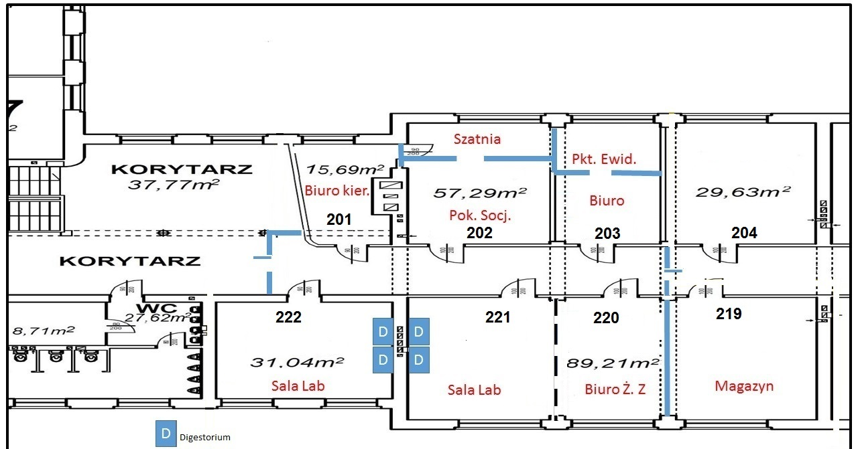

**IV Przekrój budynku nr 3**

